Titel van de game: Unity 2D Adventure game
Genre: 2D platformer
Doel: Bereik het portaal

Game Reset
Deze code reset de game als je een knop klikt door de hele scene te herstarten
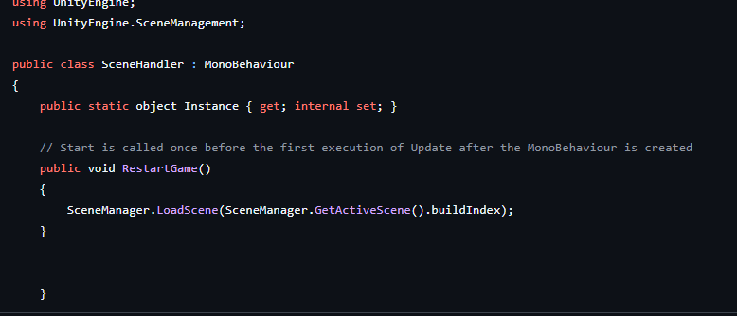
Coin Spawner
Spawnt coins door gebruik van prefabs en gebruikt het ook voor een cluster coins te spawnen
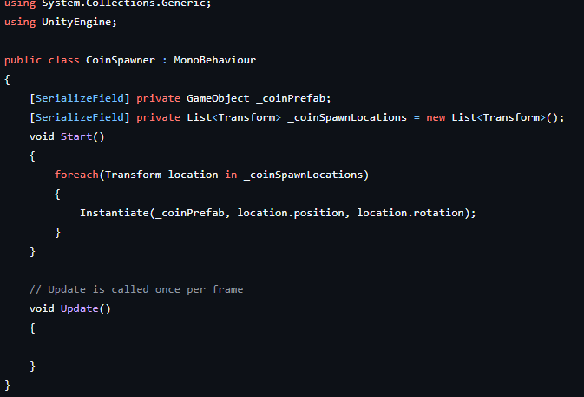
Gravity Switch
Invert de gravity van de player en invert de omhoog en naar beneden movement met de “G” knop
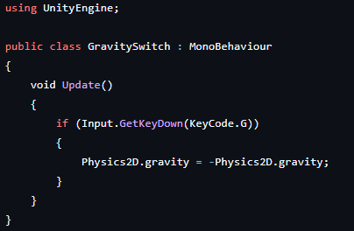

Main Menu
Het laadt de main game scene als je op start clickt met LoadScene en stopt het als je quit game clickt met het gebruik van Application.Quit
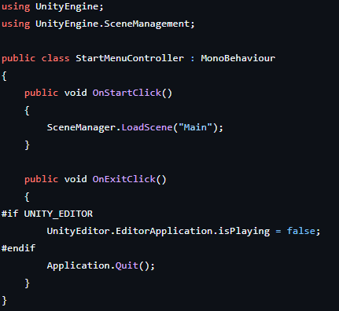

Exit Menu
Als je het portaal aanraakt als Player pakt hij de player en stuurt het je naar de ExitGame Scene
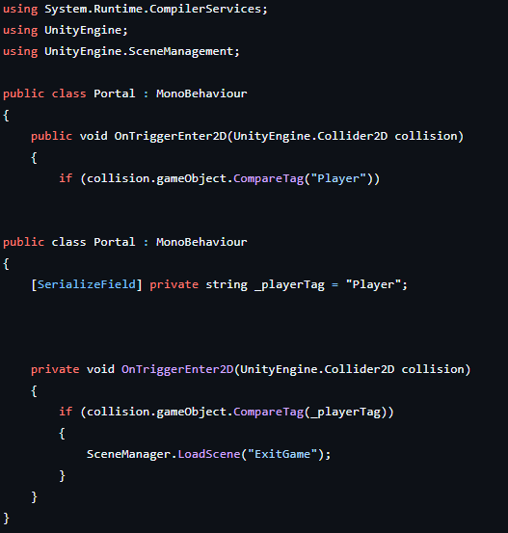

PlayerInput
Met een Input.GetKey geeft het de key die je drukt een movement en dan geeft hij die movement een speed en met de Coin collider pak je coins op en doet dat bij je coin count door een coin bij de Coin tekst er elke keer bij te doen
